-----------------------------------------------

＜台北１０１ビル＞
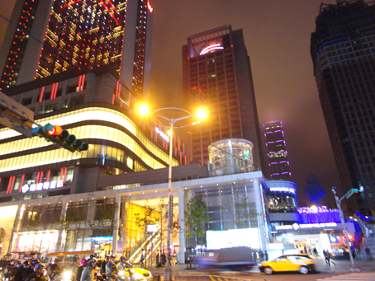
世界で二番目に高い台北１０１ビル（通称１０１）は、最新技術の生かされた台北市のランドマークです。ビル内には、世界の有名ブランドの並ぶショッピングモール、ハイセンスな台湾の料理を味わえるレストランなどがあり、連日観光客で賑わっています。
２００３年から始まった年越しの花火大会は、今や台北の名物イベントとなりました。
私の一番のオススメは、MRT市政府駅にある統一阪急と台北１０１ビルのライトアップの見えるこの場所です。
ビルの真ん中にライトアップされた１０１が見えるのが分かりますか？大変ロマンチックな雰囲気です。

圖片：佐藤和可子 文字：佐藤和可子

-----------------------------------------------

台北101煙火（花火）
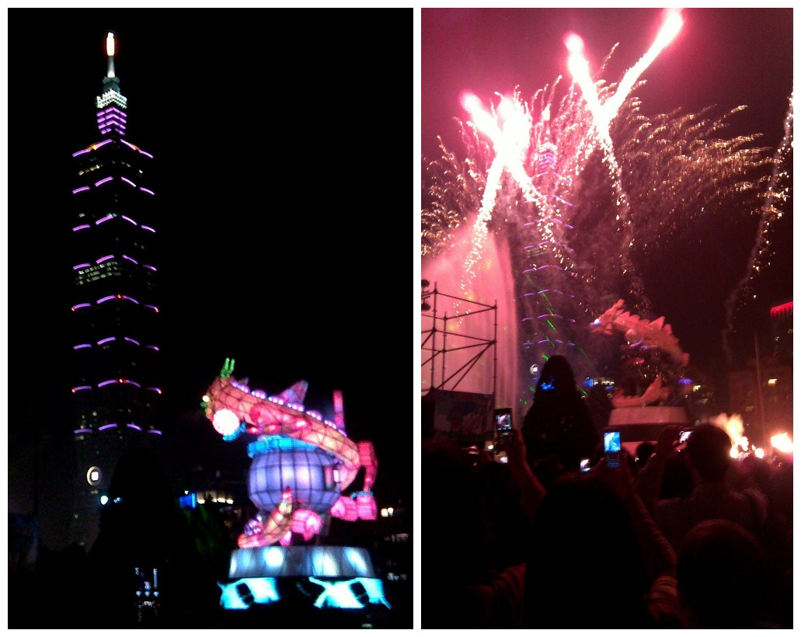

これは２月１２日に台北のランタンフェスティバルで撮った写真である。
旧暦１月１５日の元宵節を祝うために、台北市役所辺りで様々なランタンが展示されていた。その日はフェスティバルの最後の日なので、すごい人だった。小学生から大人まで手作りのランタンは数え切れなく、とてもきれいだった。今年は「龍の年」だから、その中で「龍」の形のランタンが一番多かった。写真の中に龍の形のランタンが動いたり、口から煙が出たり、周りから花火を打ち上げたりしてすばらしかった演出である。

圖片：劉思雯 文字：劉思雯

-----------------------------------------------

中正紀念堂
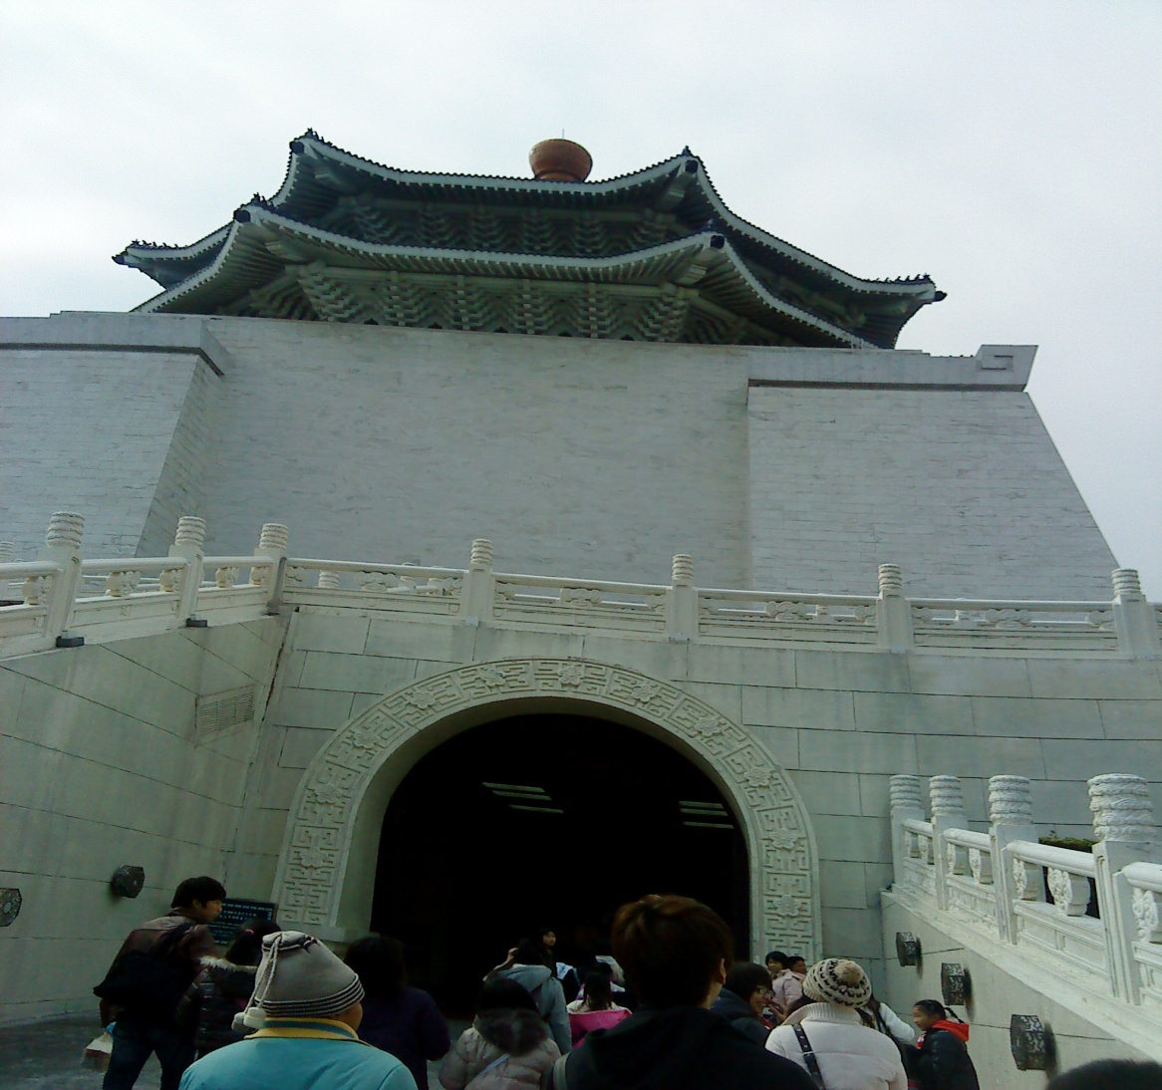

中正紀念堂は台湾台北市中正区にあります。蒋介石時代の施設でした。中国の伝統的な宮殿陵墓式が採用されています。

写真：李芷萱 文：李芷萱

-----------------------------------------------

中正紀念堂

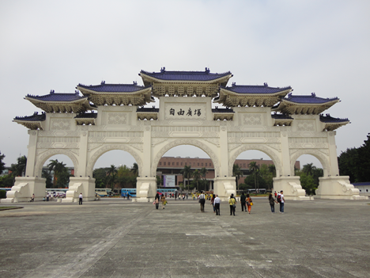
故蒋介石総統を記念して１９８０年に建てられた中正紀念堂は、青と白を基調として造られています。
エリア内には、国家戯劇院、国家音楽庁、本館正面の民主大道、自由広場などがあります。広場では、近隣の中学・高校・大学のダンス部の学生たちや年配のダンス愛好家の方々が、練習に励んでいます。本格的な鼓笛隊の練習を見ることもできます。

圖片：佐藤和可子 文字：佐藤和可子

-----------------------------------------------

台湾の総統府
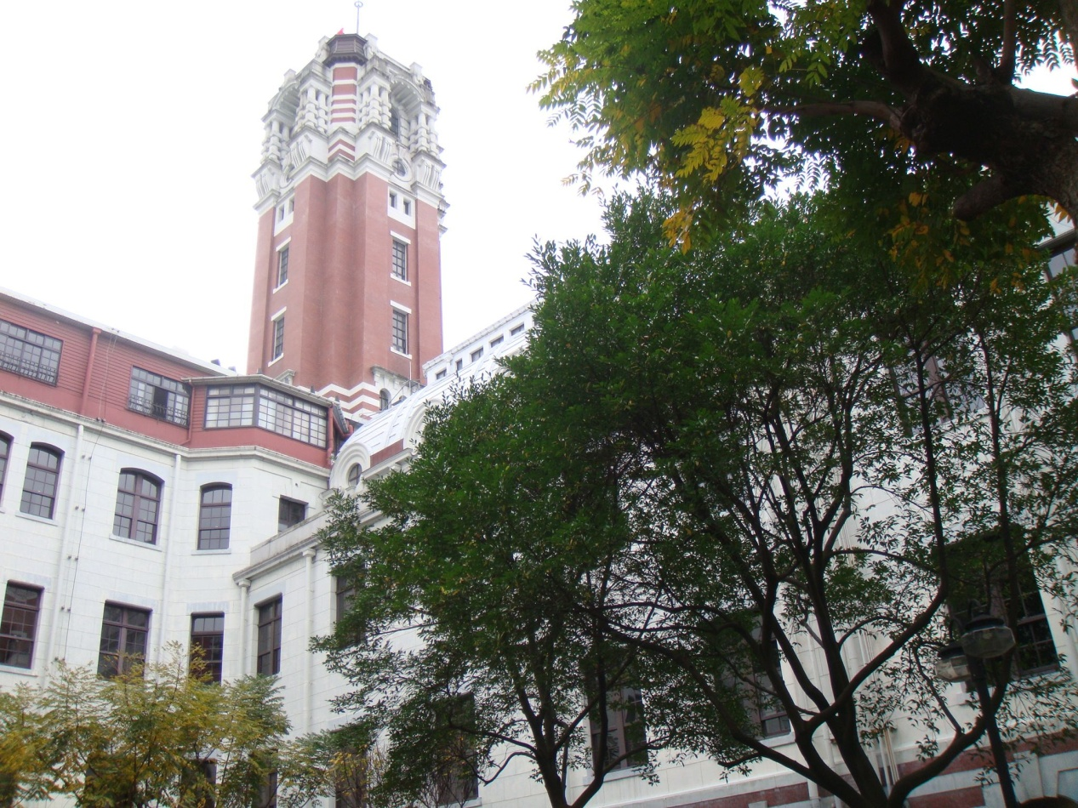
これは台北市の博愛特区にある台湾の総統府です。これは総統府の敷地内に入って撮った写真です。月曜日から金曜日までの朝九時から朝十二時まで総統府の中を見学することができます。このときに参観できるのはだた一階だけです。そして、土曜日と日曜日の参観時間は総統府のサイトにあります。土曜日と日曜日に参観できる場所はもっと多いですよ。それに、前門から総統府に入ることもできます。中で紹介してもらえるのは総統府の歴史や総統のこと、台湾の外交関係などいろいろあります。台湾のことをもっと学べるので、いいと思います。
関連ＬＩＮＫ：http://www.president.gov.tw/
写真：黃彥臻 文：黃彥臻

-----------------------------------------------

台北の行天宮
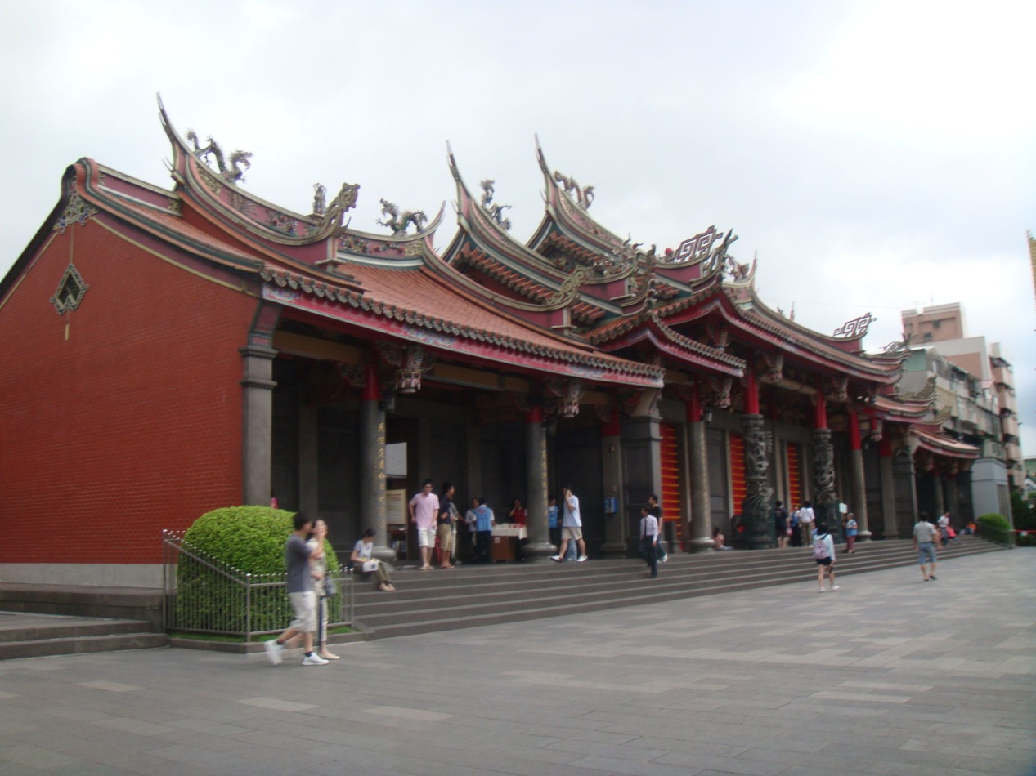
これは台北市の中山區の松江路と民權東路を交差するところにある行天宮という廟です。私の高校は行天宮の近くにありましたから、以前、試験があるとき、よく行きました。行天宮の主要な神様は関聖帝君です。関聖帝君は主に事業や学業や健康などを守ってくれます。ですから、たくさんの人は行天宮へ行きます。
関連ＬＩＮＫ：http://www.ht.org.tw/main_ind.htm
写真：黃彥臻 文：黃彥臻

-----------------------------------------------

行天宮
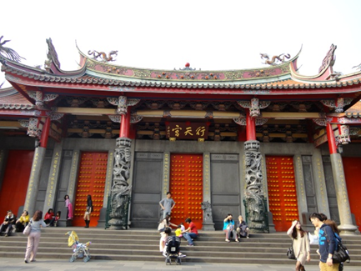
行天宮は、１９４３年に台北市永楽町に創建した行天堂が起源とされ、１９４９年に黄欉（「玄空師父」）によって、台北市九台街に建てられました。後、国民中学建設の為、１９６８年に現在地に移転しました。
祀られているのは関羽（關雲長）、呂洞賓、張単（張單）、王善、岳飛の「五恩主」です。台北で一番参拝客の多い行天宮は、常に老若男女問わず沢山の参拝者で溢れています。
ビル街の中に朱色の派手な行天宮が建っているのは、私にとって少し不思議な感じがしましたが、生活と宗教が深い関わりを持つ台湾ならではの光景なのでしょう。

圖片：佐藤和可子 文字：佐藤和可子

-----------------------------------------------

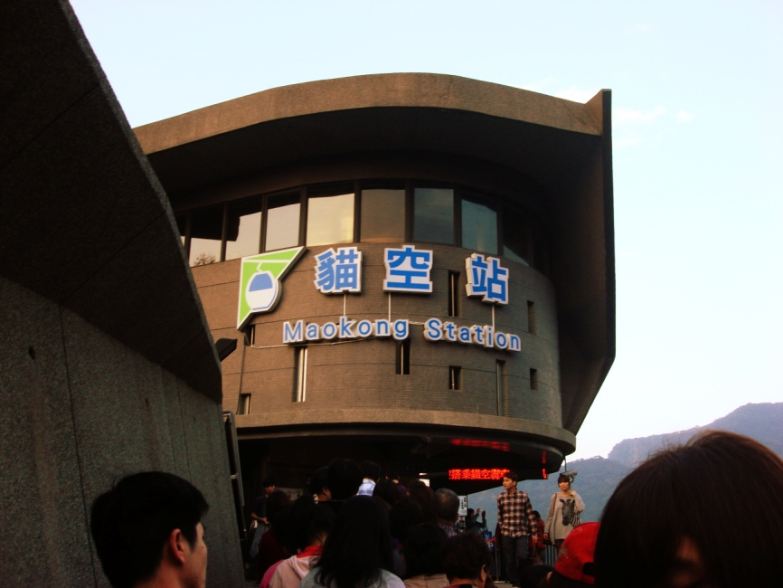
[圖片] 猫空ロープウェイ

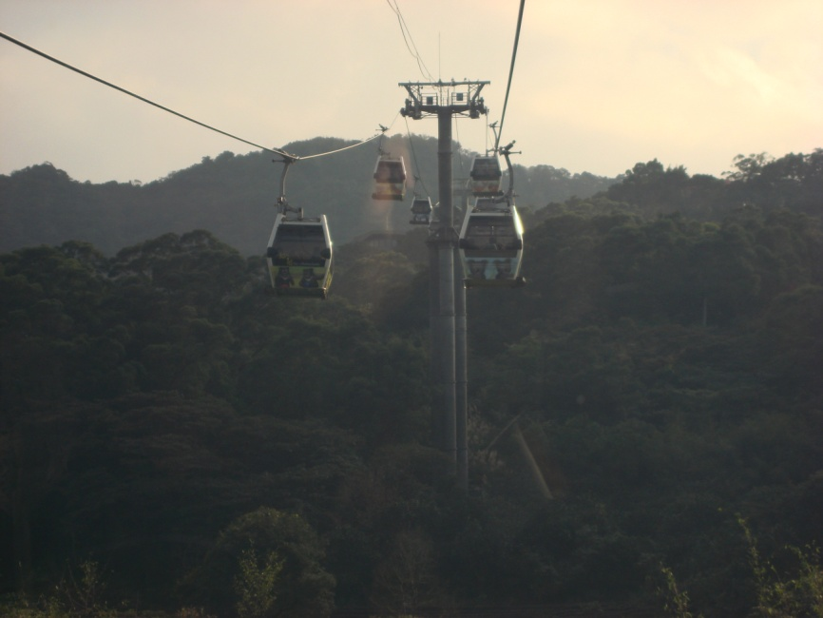

[說明]
猫空ロープウェイは台北木柵動物園と（猫空を）結んでおり、海抜高度の差は275.2m。透明の水晶の車廂は絶対に乗る価値がある。天井以外、車廂はすべて透明だ。足もとの風景が全部見える！すごい！まるで自分が空に浮いているみたいだ。そのため、高所恐怖症の人は水晶の車廂に乗らないほうがいいと思う。それに、水晶の車廂に乗れる人は5名までで、一般の車廂は8名までだ。火曜日から木曜日、毎朝の9時から午後の10時まで。土曜日は朝の8時半から11時まで、日曜日は朝の8時半から10時まで。
[相關連結]http://www.taipeinavi.com/miru/127/
[作者] 寫真：林黛穎 文章：林黛穎

-----------------------------------------------

華西街觀光夜市

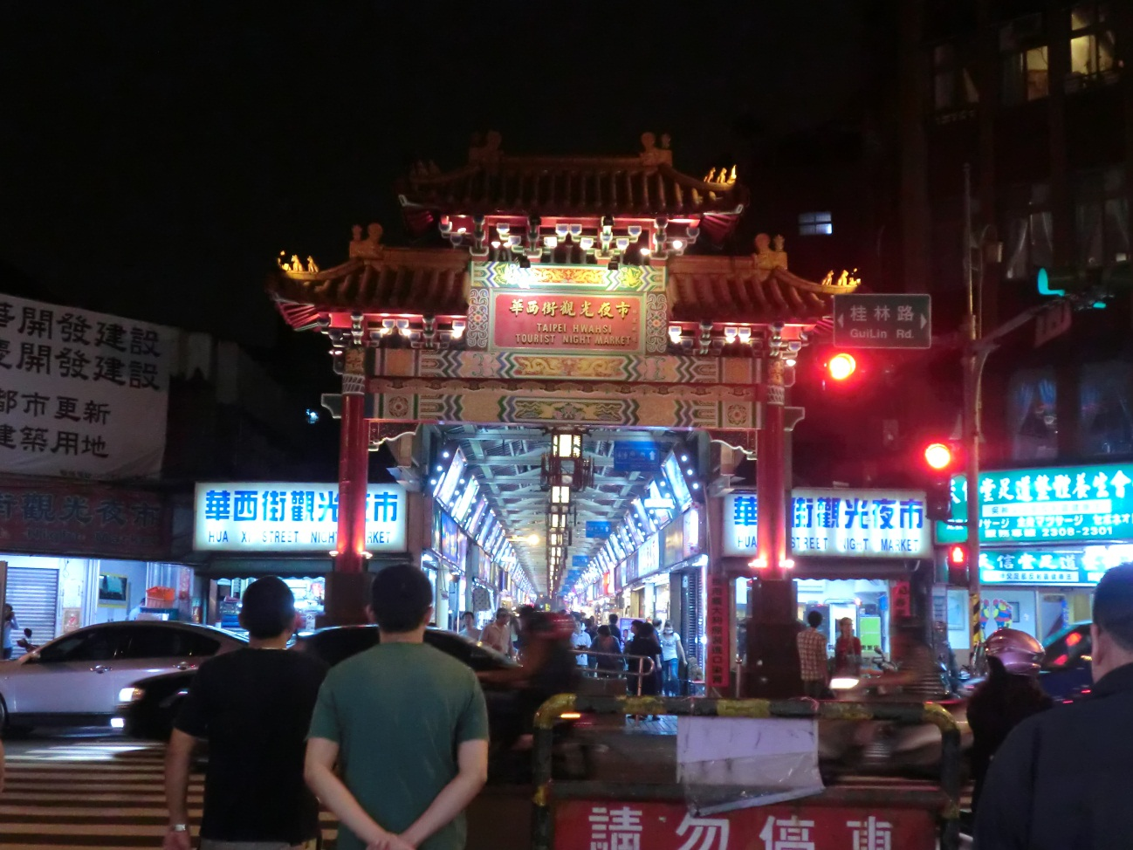

この写真の夜市、華西街観光夜市は龍山寺の近くに位置し、台湾で最も古く、台北で初めて「観光夜市」として誕生した夜市である。入口の大門から長いアーケードになっており、すっぽんや蛇を売るお店など、少し風変りなお店が軒を連ねている。台湾の夜市の中でもとても個性的な夜市の一つである。

関連リンク
http://www.taipeinavi.com/food/612/
台北ナビ 華西街観光夜市より

写真：安井絢子 文：安井絢子

-----------------------------------------------

[04] 菁桐+「許願竹」
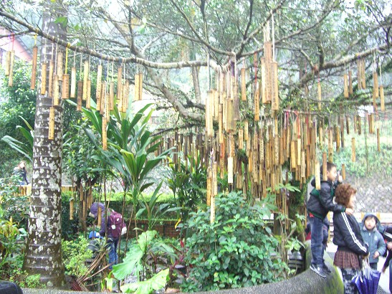
写真は新北市平渓区にある菁桐の「許願竹」というものです。これは日本の絵馬のようなもので、自分の願いや目標、希望などを竹に書いて木に掛けます。台北の九份は「芋圓」や「赤提灯」で有名で、平渓は「天燈」で有名になりました。そして、菁桐の代表物と言えば、写真の「許願竹」です。菁桐は九份と平渓と比べてあまりそんな有名ではありませんが、1929年に建てられたここの菁桐駅は台湾歴史百景に選ばれています。

圖片：李珈靜 文字：李珈靜

-----------------------------------------------

平渓の天燈
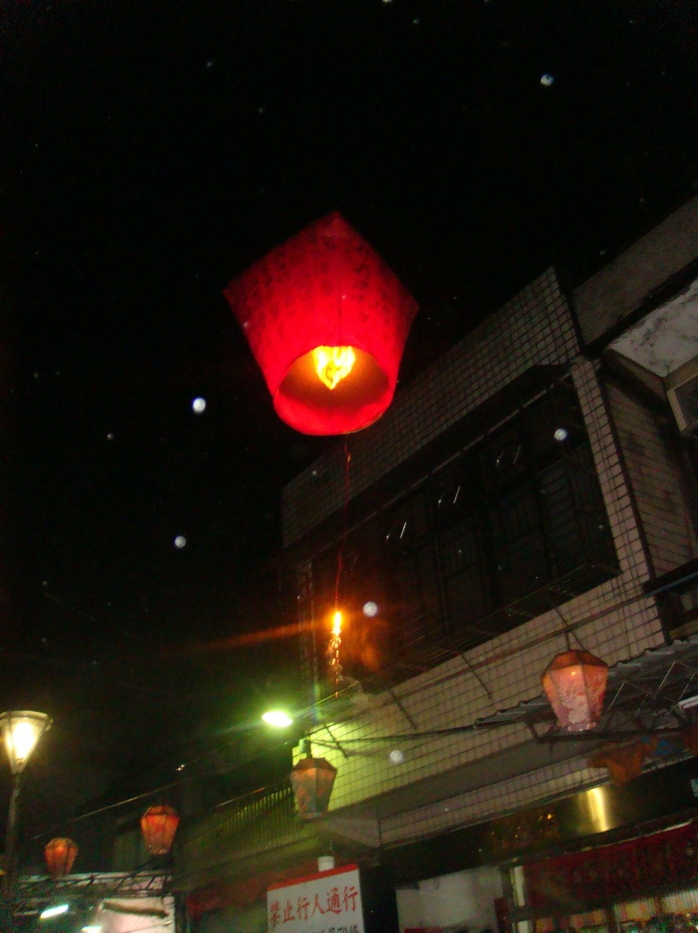

これは去年二月に撮った写真です。民国百年の記念として、友達と一緒に平渓へ行って、天燈を上げました。これは平渓の一番有名な行事です。天燈は紙で作った灯です。上げる前に、天燈に自分の願いを書きます。それから、神様に自分の願いを伝えるように天燈を空に上げます。私は天燈を上げることが好きです。その理由は天燈がとてもきれいで、自分の願いが本当に叶うような感じがするからです。それに、自分の目で天燈がだんだん昇るのを見るとき、その感動さは言葉で伝えられないような感じです。でも、今、天燈を上げることは環境に悪いという意見もあります。ですから、伝統を守ることと環境を守ることはなかなか難しい問題だと思います。
関連ＬＩＮＫ：http://www.pingshi.com.tw/index.aspx
写真：黃彥臻 文：黃彥臻

-------------------------------------------------------------------

三峽長福巖(三峽祖師廟)

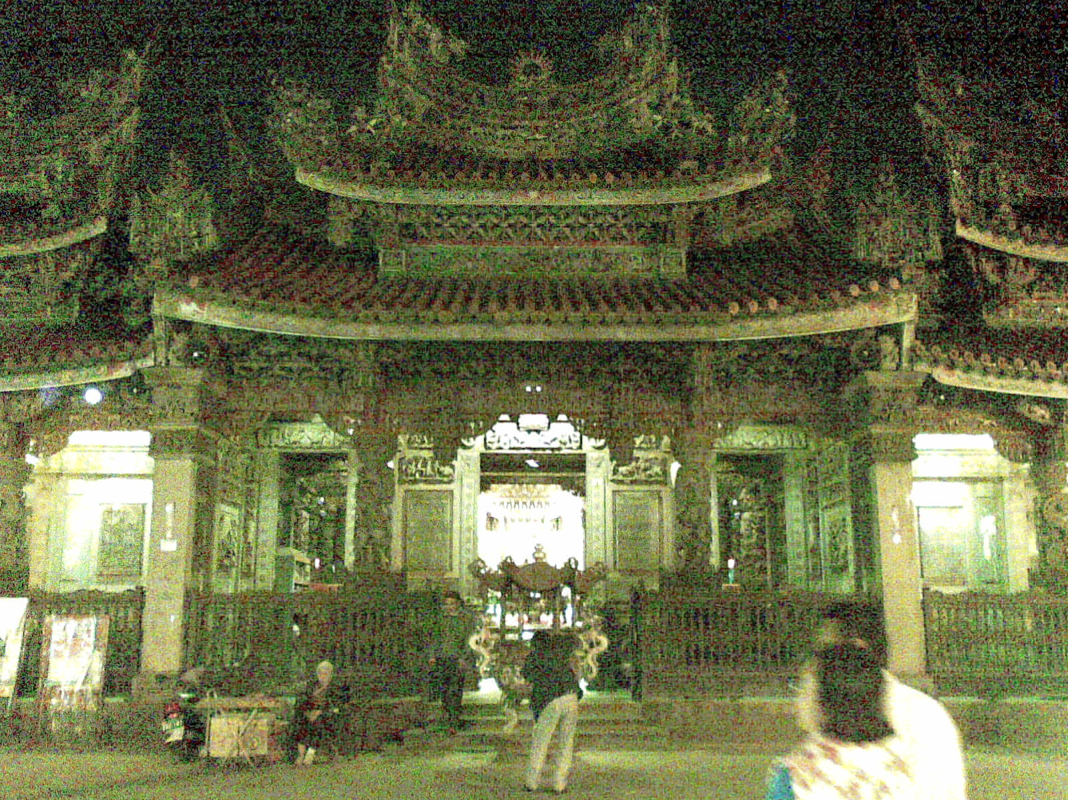

三峽長福巖(三峽祖師廟)

三峽長福巖、または三峽祖師廟とも呼ばれる。台湾新北市三峽区の有名な観光スポットである。この廟は清代の建築であり、1767年に建てられたそうである。この廟の設計者は台湾で有名な芸術家の李梅樹教授である。廟にはさまざまな木彫刻や、石彫刻があって、いわゆる「東方の芸術殿堂」或は「彫刻の博物館」と言われる。廟の彫刻の中で、もっとも重要なのは大殿の中の石柱で、たいへん美しい。

圖片: 顏錦成（キョン） 文字：顏錦成（キョン）

-----------------------------------

[圖片] 彰化のガラス廟
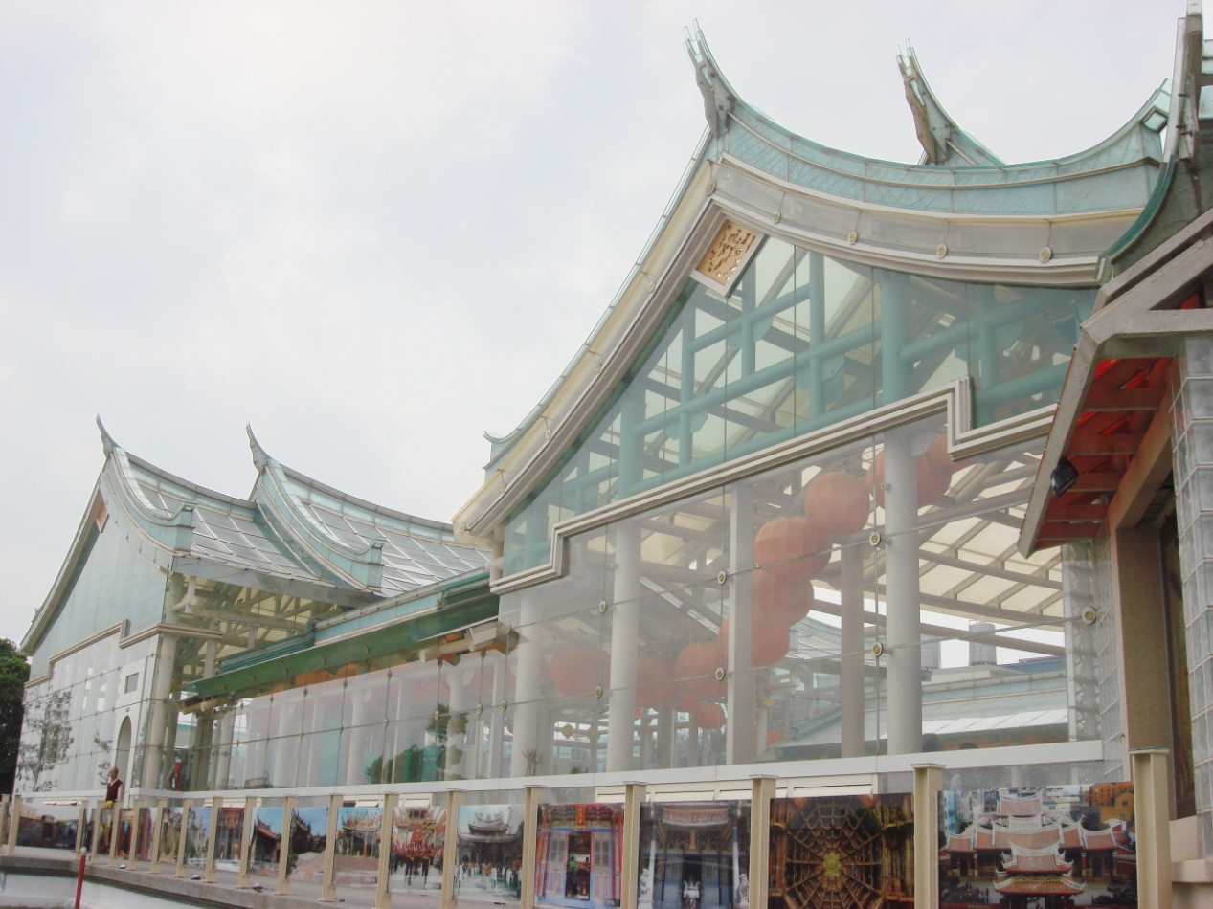
[說明]
台湾で一番最初に作られたガラスの媽祖廟である。この媽祖廟は全部ガラスで建てられており、神仏の像もガラスである。全部ガラスだから電灯がない。
それは人文科学と芸術と現代技術を融合したものだ。
ガラスの媽祖廟の隣は台湾玻璃館。主にガラスの材料、ガラス工芸、家庭用ガラスなど、台湾一番のガラス工芸技術を展示している。台湾の自然生態と文化と芸術を組み合わせた。
年中無休で入館無料。台湾玻璃館の董事長によると台風が来ても休まないそうだ！
[相關連結] http://www.timingjump.com.tw/
[作者] 寫真：林黛穎 文章：林黛穎

-----------------------------------------------

日月潭

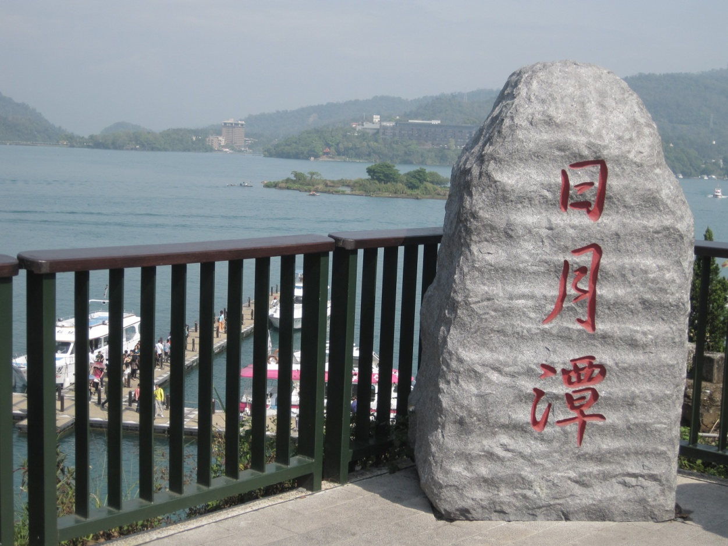
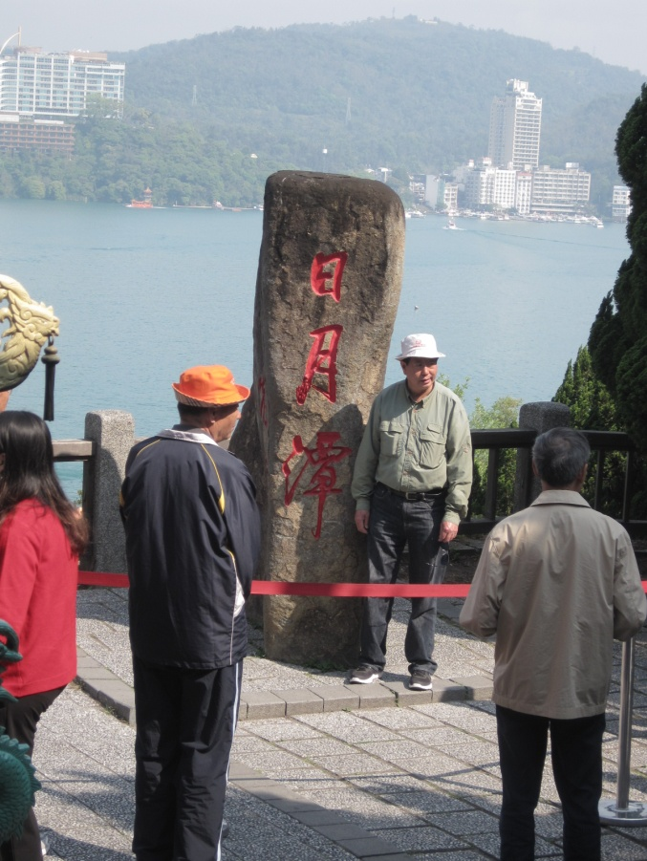
台湾で大人気の観光スポットの一つに日月潭があります。一枚目の写真は日月潭の周りに建てた、日月潭の文字が書かれた石碑です。この石碑は近年建てられたものだそうです。二枚目の写真は以前から建ててあった石碑です。昔、日月潭の周りには二枚目の写真の中の石碑しかありませんでした。しかし近年、台湾は中国からの観光旅行を解放しました。中国の観光客は日月潭に来ると、皆必ずその石碑と写真を撮るため、石碑の周りはいつも大勢の人で囲まれていました。その状況を緩和するために、政府は日月潭の周りにたくさんの石碑を建てました。しかし、どの石碑もやはりまた大勢な人で囲まれています。

【関連LINK】日月潭國家風景區管理http://www.sunmoonlake.gov.tw/welcome.aspx

写真：陳柏汝 文章：陳柏汝

-------------------------------------------------

三仙台

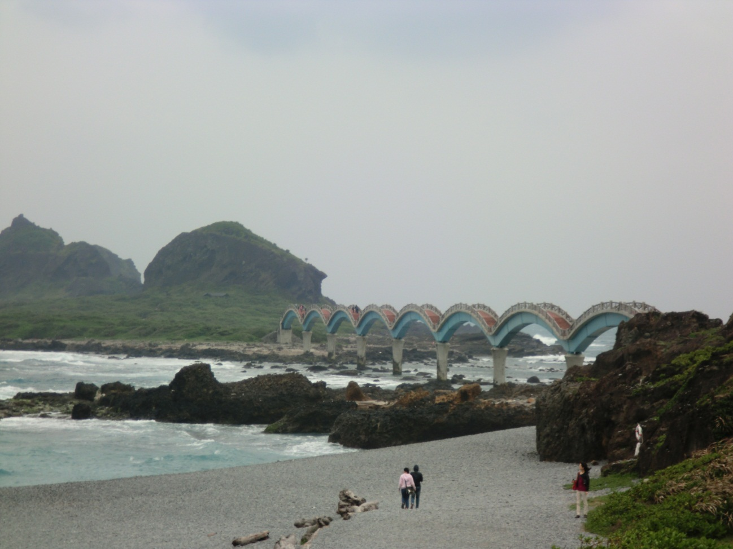

この写真は台東市にある巨大な三つの岩が並ぶ観光名所、三仙台である。元々は火山岩からなる岬であり、海水の浸食を受け先端が離れ小島となった。八仙人が海を渡るとき、呂洞賓、何仙姑、李鉄拐の三仙人が岩の上で休んだという伝説から三仙台と呼ばれるようになった。島まではアーチ橋が架けられ、島一周遊歩道も整備され2時間ほどで一回りでき、海の浸食によって出来たさまざまな地形、珍しい動植物が観察できる。

関連リンク
http://jp.taiwan.net.tw/m1.aspx?sNo=0003123&id=745
台湾観光協会 東部海岸―三仙台より

写真：安井絢子 文：安井絢子

-----------------------------------------------

阿里山

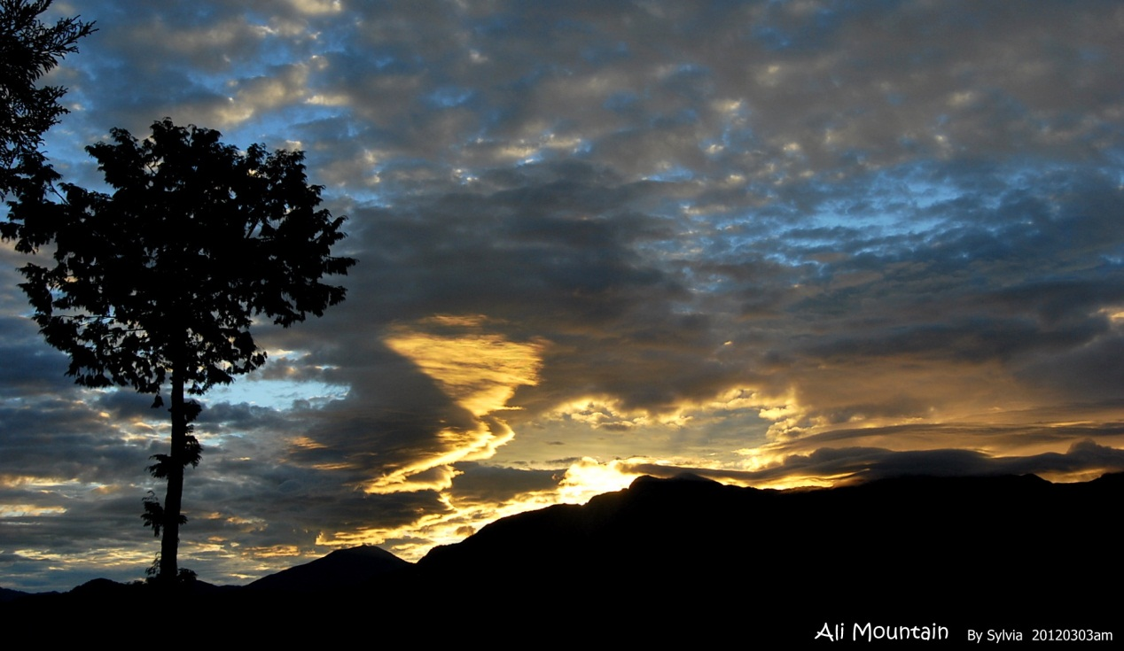

これは３月３日の朝、阿里山の頂上で撮った写真である。
日の出を見るために、２日の夜１１時ごろ台北から阿里山への夜行バスに乗って出発した。朝４時ごろやっと山の中に着いて、周りはまだ真っ黒だった。５時ごろ有名な「阿里山小火車」の始発列車に乗って、まもなく阿里山の頂上に着いた。人がだんだん集まってきて、空もちょっと明るくなった。その日、天気がとても良かったけど、曇は多かった。結局、残念ながら日の出の瞬間が見られなかった。でも、朝の太陽の光を浴びている阿里山にもすばらしい景色が見えた。

圖片：劉思雯 文字：劉思雯

-----------------------------------------------

高雄市孔子廟

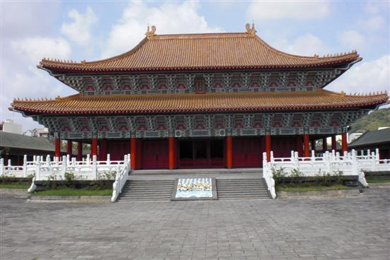

[說明]高雄市孔子廟
学問の神様、孔子を祀った廟。孔子廟は各地にあるが、ここ高雄の孔子廟は台湾最大のもの。現在の孔子廟は宋時代の建築様式で、１９７６年に再建築された。毎年孔子の誕生日９月２８日の教師節には孔子祭が開催され、式典が行われる。

[相關連結]
蓮池潭の近く

[作者] 写真：鈴木恵 文章：鈴木恵

-----------------------------------------------

[圖片]墾丁 鵝鑾鼻

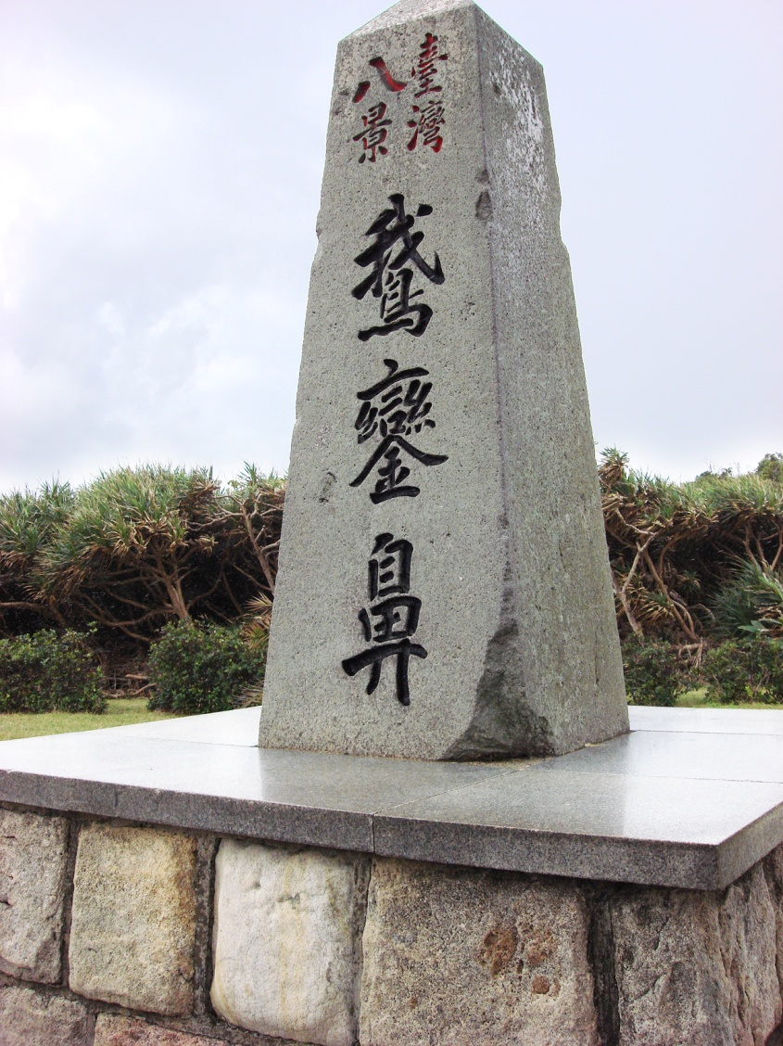

[說明]
鵝鑾鼻は台湾最南端の岬に位置して、南は巴士海峡（バシー海峡）に面していて、墾丁国家公園の一部である。近くは猫鼻頭、南湾、墾丁森林遊楽区などがある。
いろいろな珊瑚礁石灰岩の地形があるし、自然風景も豊かで、台湾八景の一つだ。休日の時、鵝鑾鼻へ行くのはとても良い！
鵝鑾鼻の風は強いし、太陽も強く、まるで南方の熱帯の島のようだ。隣が墾丁の海浜-南湾海水浴場にはサーフポイントでもあり、ウインドサーフィンやヨットも楽しめる。
[相關連結] サーフィン
http://ja.wikipedia.org/wiki/%E3%82%B5%E3%83%BC%E3%83%95%E3%82%A3%E3%83%B3
http://zh.wikipedia.org/wiki/%E8%A1%9D%E6%B5%AA
[作者] 寫真：林黛穎 文章：林黛穎

